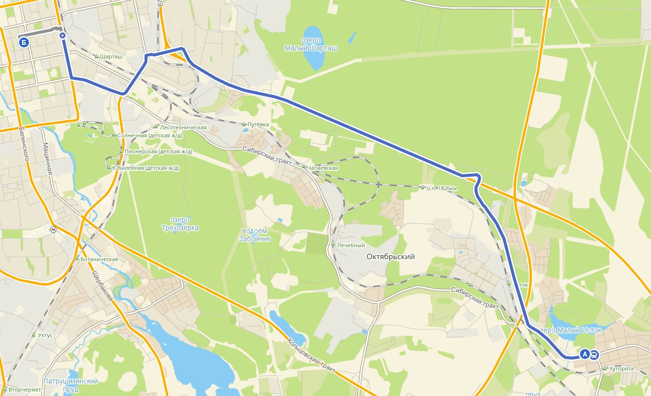

**МАОУ СОШ № 60 Маршрут Реактивная, 31 до Мамина Сибиряка, 189 (Екатеринбургский зоопарк)**